Flotteurs profileurs autonomes Argo
L'édition 2024-2025 du Vendée Globe, course au large autour du monde en solitaire sans escale, a été l'occasion de mettre en lumière les flotteurs Argo. Durant leur périple, 9 des 40 marins alignés au départ ont en effet largué un de ces flotteurs dont la mission consiste à réaliser des mesures dans l'océan sur une profondeur de l'ordre de 4000 m tout en se laissant dériver. Les résultats ainsi acquis in situ depuis un quart de siècle (et tous consultables librement en ligne) ont très significativement contribué à améliorer la connaissance des océans du globe et à suivre leur évolution dans le contexte des bouleversements climatiques en cours. L'Ifremer assure la mise en œuvre de ce réseau de flotteurs pour la partie française du programme.
Le problème comporte 4 parties indépendantes permettant d'aborder plusieurs aspects de ces flotteurs autonomes. Les données sont regroupées en fin d'énoncé.
Certaines questions, peu ou pas guidées, demandent de l'initiative de la part du candidat. Elles sont repérées par un soulignement de leur numéro. Il est alors demandé d'expliciter clairement la démarche, les choix et de les illustrer, le cas échéant, par un schéma. Le barème valorise la prise d'initiative et tient compte du temps nécessaire à la
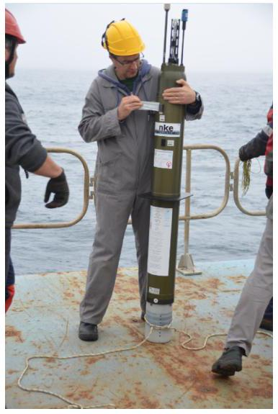
Figure 1 - Flotteur Argo juste avant son déploiement en mer par l'Ifremer. (K. Balem/RREX/Ifremer)
résolution de ces questions.
Partie A - Flottabilité des flotteurs Argo
Pour sonder l'océan sur une profondeur aussi importante que 4000 m , les flotteurs Argo doivent être en mesure de se positionner avec précision sur la direction verticale de l'océan.
I - Modèle de l'océan isotherme compressible
On assimile dans un premier temps l'eau de l'océan à un liquide de température homogène et de masse volumique $ρ_{0}$ uniforme baignant dans le champ de pesanteur terrestre $\vec{g}=−g\vec{e_{z}}$. On note $P(M)$ la pression en un point $M$ de coordonnées ( $x,y,z$ ) situé sous la surface libre de l'océan, elle-même en $z=0$. La pression atmosphérique est supposée uniforme et notée $P_{atm}$. Le système de coordonnées est représenté en figure 2.
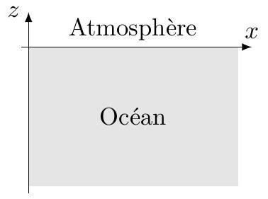
Figure 2
Q1. Démontrer que l'on a ici $\frac{dP}{ dz}=−ρ_{0}g$.
Q2. En déduire la valeur numérique de la pression $P_{4000}$ à une profondeur de $H=4000 m$.
L'eau de mer est en réalité un liquide compressible dont la masse volumique varie avec la pression suivant une relation de la forme
$$ρ_{e}=ρ_{0}\left(1+χ_{e}\left(P−P_{atm}\right)\right)$$
où $χ_{e}=4,5×{10}^{−10}{ Pa}^{−1}$ est la compressibilité isotherme de l'eau de mer. On considère en revanche toujours que la température de l'océan est uniforme.
Q3. Déterminer la nouvelle équation différentielle vérifiée par $P$ et en déduire la nouvelle valeur $P_{4000}^{′}$ de la pression à une profondeur de $H=4000 m$. Commenter.
Q4. Dans ce modèle, vérifier que la masse volumique de l'eau de mer à la profondeur $H$ est $ρ_{e,4000}≃1044 kg⋅{ m}^{−3}$.
On conservera ce deuxième modèle de l'eau compressible dans la suite de cette partie.
II - Contrôle de la dérive en profondeur
Les flotteurs actuels se présentent sous la forme d'un cylindre de volume $V_{0}$, que l'on considérera indéformable mais sous lequel est positionnée une poche, appelée vessie. Un vérin permet de faire varier le volume $V_{p}$ de cette poche en y déplaçant de l'huile incompressible depuis ou vers le cylindre. Ainsi, la masse totale $m_{f}=26,0 kg$ du flotteur reste constante, quelle que soit la configuration, mais son volume $V_{0}+V_{p}$ est variable.
Q5. Quel doit-être la valeur de $V_{0}$ pour que le flotteur soit à l'équilibre dans l'eau de mer à une profondeur $H=$ 4000 m avec une vessie vide ( $V_{p}=0 L$ ) ?
Q6. Calculer le volume $V_{p,max}$ de la vessie nécessaire pour faire émerger $2,0\%$ du volume $V_{0}$ du flotteur lorsque celui-ci se trouve en surface.
Q7. Estimer l'énergie consommée par le vérin du flotteur pour remonter à la surface depuis une profondeur $H=$ 4000 m .
Partie B - Conductimètre embarqué
Si différents modèles de flotteurs Argo coexistent aujourd'hui au sein d'une flotte composée de plusieurs milliers d'appareils autonomes, tous embarquent au moins un conductimètre permettant de mesurer, indirectement, la salinité de l'eau.
Q8. Rappeler le principe de fonctionnement des cellules conductimétriques usuellement utilisées en travaux pratiques de chimie. Pourquoi ne sont-elles pas adaptées à une utilisation à bord d'un flotteur autonome?
Les flotteurs Argo sont ainsi équipés de conductimètres inductifs, dont le principe est schématisé en figure 3. Ce capteur est composé de deux bobines toroïdales placées côte à côte. La première bobine, appelée bobine d'excitation, est alimentée par une tension sinusoïdale $u_{1}(t)$. Sa résistance interne est négligeable et son inductance propre est $L_{1}$. Elle se comporte comme le primaire d'un transformateur dont le circuit secondaire est l'eau qui baigne l'ensemble et que l'on peut assimiler à une boucle conductrice de résistance $R_{e}$, proportionnelle à l'inverse de la conductivité $σ$ de l'eau. Cette boucle se comporte à son tour comme le circuit primaire d'un transformateur dont le secondaire est la seconde bobine, appelée bobine de mesure, de résistance interne négligeable et d'inductance propre $L_{4}$. D'un point de vue électrique, l'ensemble est donc modélisable par le circuit représenté en figure 4 , où figurent également le circuit d'alimentation et celui, modélisé par une résistance $R_{m}$,
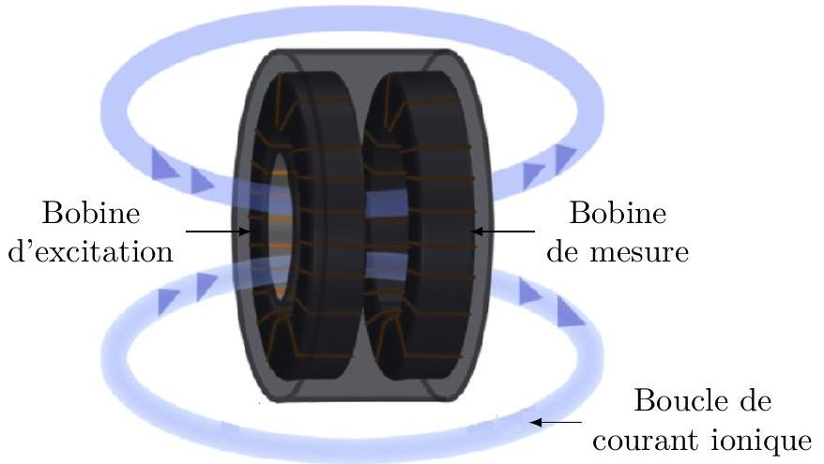
Figure 3 - Schéma d'un conductimètre inductif
permettant la mesure de la tension $u_{4}(t)$ en sortie.
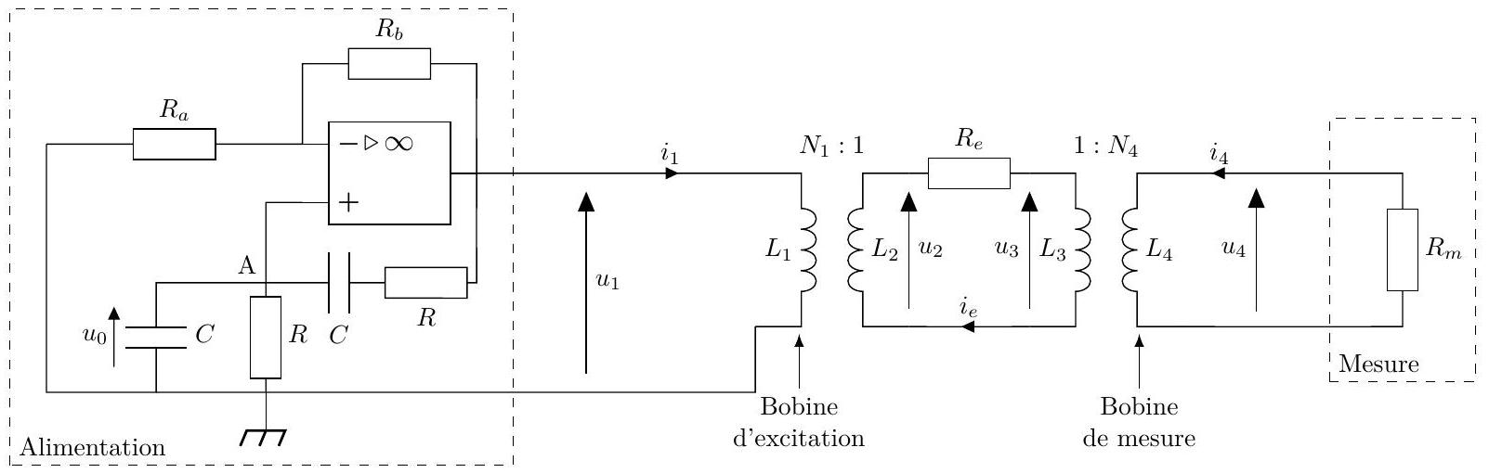
Figure 4 - Schéma électrique équivalent du conductimètre
I - Étude du circuit d'alimentation
On considère dans un premier temps le circuit d'alimentation encadré en tirets sur la partie gauche du circuit de la figure 4. L'ALI est supposé idéal et en régime linéaire. Ses tensions de saturation sont $+V_{\text{sat }}$ et $−V_{\text{sat }}$. On suppose également que ses limites de saturation en courant ne sont jamais atteintes.
Q9. Rappeler en quoi consiste le modèle de l'ALI idéal.
Q10. En appliquant une loi des nœuds au point A , montrer que la tension $u_{0}$ repérée sur le schéma de la figure 4 vérifie l'équation différentielle
$$\frac{du_{1}}{ dt}=\frac{1}{ω_{0}}\frac{{ d}^{2}u_{0}}{ dt^{2}}+3\frac{ du_{0}}{ dt}+ω_{0}u_{0}$$
où l'on précisera l'expression de $ω_{0}$.
Q11. Démontrer par ailleurs que $u_{1}=Gu_{0}$ où l'on exprimera $G$ en fonction de $R_{a}$ et $R_{b}$.
Q12. En déduire une condition sur $G$, puis sur $R_{a}$ et $R_{b}$ pour que le système d'alimentation soit oscillant de façon sinusoïdale. On exprimera la fréquence $f_{0}$ de ces oscillations en fonction de $R$ et $C$.
II - Préliminaire : inductance propre et inductance mutuelle entre deux circuits
On cherche dans cette sous-partie à établir quelques résultats utiles par la suite en considérant deux solénoïdes cylindriques coaxiaux $S_{a}$ et $S_{b}$, de même longueur $ℓ$, de rayons respectifs $r_{a}$ et $r_{b}$, comportant respectivement $N_{a}$ et $N_{b}$ spires. $S_{a}$ et $S_{b}$ sont parcourus par des courants notés respectivement $i_{a}$ et $i_{b}$ et orientés comme indiqué en figure 5. On admet que les effets de bord sont négligeables, ce qui revient à considérer que $S_{a}$ et $S_{b}$ se comportent comme des solénoïdes infinis. L'ensemble baigne dans l'air assimilé à du vide de perméabilité magnétique $μ_{0}$.
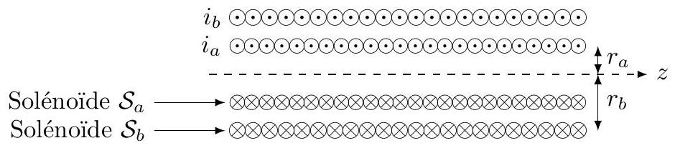
Figure 5 - Schéma en coupe des solénoïdes coaxiaux
On admet que le champ magnétique crée à l'intérieur d'un solénoïde parcouru par un courant $i$ s'écrit $\vec{B}=μ_{0}ni\vec{u_{z}}$ avec $n$ le nombre de spires par unité de longueur, et que le champ magnétique est nul à l'extérieur du solénoïde.
Q13. Rappeler la définition générale de l'inductance propre $L$ d'un circuit et de l'inductance mutuelle $M$ entre deux circuits.
Q14. Établir l'expression des inductances propres $L_{a}$ et $L_{b}$ des solénoïdes $S_{a}$ et $S_{b}$ en fonction de $N_{a},N_{b},r_{a},r_{b},μ_{0}$ et $ℓ$.
Q15. En admettant qu'il n'y a aucune forme de perte magnétique, établir l'expression de l'inductance mutuelle $M$ entre les solénoїdes $S_{a}$ et $S_{b}$.
Q16. Montrer que l'on a $M=k\sqrt{L_{a}L_{b}}$ en donnant l'expression de $k$ en fonction de $r_{a}$ et $r_{b}$.
On considère pour la suite le cas où $r_{a}=r_{b}$ pour lequel $k=1$.
Q17. Montrer que $\frac{L_{a}}{N_{a}^{2}}=\frac{L_{b}}{N_{b}^{2}}$.
Les deux solénoïdes $S_{a}$ et $S_{b}$ forment le primaire et le secondaire d'un transformateur. On note $u_{a}(t)$ la tension aux bornes du primaire et $u_{b}(t)$ la tension aux bornes du secondaire. Les deux tensions sont orientées en convention récepteur.
Q18. En écrivant les équations électriques pour le primaire et le secondaire, montrer que
$$\frac{u_{a}(t)}{N_{a}}=\frac{u_{b}(t)}{N_{b}}.$$
On admet que les relations démontrées dans cette première sous-partie sont applicables à tous les transformateurs rencontrés par la suite.
III - Étude de la partie terminale du circuit de mesure
On considère ici la partie terminale du circuit représentée en figure 6.
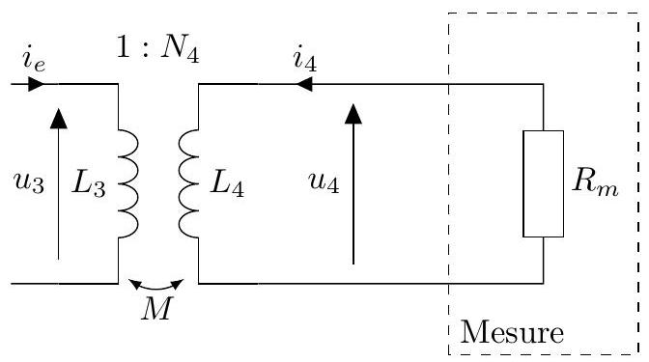
Figure 6 - Schéma électrique de la partie terminale du circuit
Q19. Écrire, en notation complexe, l'expression de ${\underline{u}}_{3}$ en fonction de $L_{3},M,ω_{0},{\underline{i}}_{e}$ et ${\underline{i}}_{4}$.
Q20. En déduire la relation ${\underline{i}}_{e}=\underline{Y}⋅{\underline{u}}_{3}$ en donnant l'expression de $\underline{Y}$ en fonction de $L_{3},N_{4},R_{m},M$ et $ω_{0}$.
Q21. En utilisant les résultats établis dans le II, montrer qu'on peut réécrire
$$\underline{Y}=\frac{1}{jL_{3}ω_{0}}+\frac{N_{4}^{2}}{R_{m}}.$$
IV - Étude du circuit de mesure complet
D'après la relation ${\underline{i}}_{e}=\underline{Y}⋅{\underline{u}}_{3}$ établie précédemment, le circuit de mesure complet est équivalent au schéma représenté figure 7 dans lequel $\underline{Z}=1/\underline{Y}$.
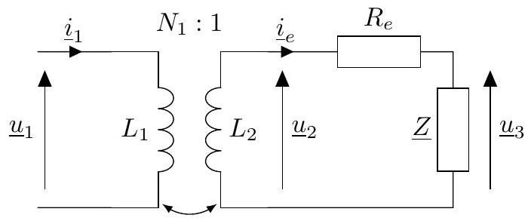
Figure 7 - Schéma électrique équivalent du circuit de mesure complet
Q22. Déterminer la relation entre ${\underline{u}}_{2},{\underline{u}}_{3},R_{e}$ et $\underline{Y}$.
Q23. Montrer à l'aide des résultats précédents que
$${\underline{u}}_{1}=−\frac{N_{1}}{N_{4}}\left(1+R_{e}\underline{Y}\right)R_{m}{\underline{i}}_{4}.$$
Q24. Dans la limite où $R_{m}$ tend vers 0 , montrer que l'intensité $i_{4}(t)$ tend vers
$$i_{4,lim}(t)=−\frac{1}{N_{1}N_{4}R_{e}}u_{1}(t).$$
Commenter.
V - Étude du convertisseur courant-tension
Pour mesurer le courant $i_{4,\text{ lim }}$ de façon simple, on propose de remplacer la résistance $R_{m}$ par le circuit schématisé en figure 8, dans lequel l'ALI est supposé idéal et fonctionne en régime linéaire.
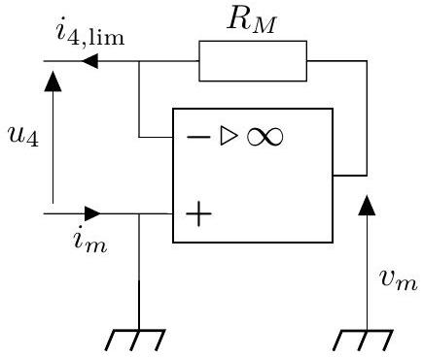
Figure 8 - Schéma d'un convertisseur courant-tension
Q25. Montrer que le montage permet une conversion du courant $i_{4,\text{ lim }}$ en une tension $v_{m}$.
Q26. Commenter l'intérêt d'utiliser ce montage, en calculant notamment sa résistance d'entrée.
Q27. Lorsqu'il est intégré dans le circuit de la figure 4, que vaut le courant noté $i_{m}$ sur le schéma de la figure 8 ? D'où vient-il?
VI - Étalonnage du capteur
Pour étalonner le conductimètre ainsi formé, on le plonge dans deux solutions :
- la première est réalisée en saturant de l'eau distillée en sulfate de calcium ${CaSO}_{4}$, à pH neutre. On mesure alors une amplitude de $v_{m}$ égale à $V_{m1}=0,09 V$;
- la seconde est réalisée en saturant de l'eau distillée en permanganate de potassium ${KMnO}_{4}$, à pH neutre. On mesure alors une amplitude de $v_{m}$ égale à $V_{m2}=4,28 V$.
Q28. Sachant que toutes les mesures ont été réalisées à ${25}^{∘}C$, déterminer la constante de cellule $k_{\text{cell }}$ définie par $σ=k_{\text{cell }}V_{m}$, où $V_{m}$ est l'amplitude de la tension $v_{m}$ et $σ$ la conductivité de la solution. On commentera le résultat obtenu, sachant que la conductivité de l'eau de mer ne dépasse pas $75mS⋅{cm}^{−1}$.
Partie C - Alimentation électrique des sondes
Les sondes Argo étant complètement autonomes, elles embarquent des batteries pour assurer leurs besoins en énergie. Toutefois, perdues dans l'immensité de l'océan, il n'est pas envisageable de les récupérer régulièrement pour les recharger. Ainsi, la durée de vie d'un flotteur est directement liée à la capacité des batteries qu'il embarque.
On s'intéresse ici à un flotteur Argo Deep SOLO dont chaque cycle de mesure dure 10 jours et consomme une énergie $E_{SOLO}=26,9 kJ$. Ces flotteurs sont alimentés par des batteries au lithium, dont l'étude fait l'objet de cette partie.
I - Le lithium et ses propriétés
Sur Terre, l'isotope le plus abondant (92,5 %) est $_{3}^{7}Li$.
Q29. Rappeler la définition du terme isotope.
Q30. Donner la composition du noyau d'un atome de lithium $_{3}^{7}Li$.
Q31. Sachant qu'il n'y a que deux isotopes naturels du lithium, et compte tenu de la masse molaire du lithium naturel donnée en fin d'énoncé, déterminer le symbole atomique du second isotope.
Q32. Quelle est la position de l'élément lithium dans la classification périodique des éléments? Nommer la famille d'éléments chimique à laquelle il appartient et dessiner son schéma de Lewis.
À température ambiante, le lithium cristallise dans un système cubique centré de paramètre de maille $a=351pm$, représenté en figure 9 , où chaque boule noire correspond à l'emplacement d'un atome de lithium.
Q33. Calculer la population de cette maille.
Q34. En déduire l'expression puis la valeur de la masse volumique $ρ_{Li}$ du lithium solide. Commenter.
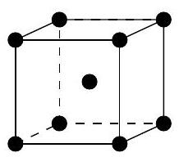
Figure 9 - Maille du système cubique centré
II - La pile au lithium-chlorure de thionyle
Les batteries des flotteurs Argo SOLO II sont des batteries au lithium-chlorure de thionyle : une des électrodes est constituée de ${Li}_{(s)}$ et l'autre est constituée de carbone poreux rempli d'une solution de chlorure de thionyle ${SOCl}_{2(1)}$ concentrée à $1,0 mol⋅{ L}^{−1}$ en ions ${Li}^{+}$. Cette solution, qui joue à la fois les rôles de solvant et d'électrolyte, est engagée dans la demi-équation électronique
$$4{Li}^{+}+2{SOCl}_{2(l)}+4e^{−}=S_{(s)}+{SO}_{2( g)}+4{LiCl}_{(s)}$$
Q35. Pourquoi ne peut-on pas utiliser pour solvant une solution aqueuse d'ions ${Li}^{+}$?
Q36. La molécule de chlorure de thionyle dont le schéma de Lewis est donné en figure 10 est-elle polaire? Commenter vis-à-vis de la solubilité des ions ${Li}^{+}$.
Q37. Déterminer l'équation de fonctionnement de la pile. L'électrode de lithium joue-t-elle le rôle de cathode ou d'anode?
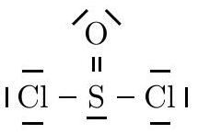
Figure 10 - Schéma de Lewis du chlorure de thionyle
Les données thermodynamiques relatives aux espèces chimiques mises en jeu sont données en fin d'énoncé. On se place dans l'approximation d'Ellingham.
Q38. Déterminer les enthalpies standard de formation du lithium et du soufre à l'état solide.
Q39. À partir des données fournies en fin d'énoncé, calculer l'enthalpie libre standard de réaction $Δ_{r}G^{∘}$ à ${25}^{∘}C$.
Q40. En déduire la force électromotrice standard $e^{∘}$ de la pile au lithium-chlorure de thionyle à ${25}^{∘}C$.
La température de l'eau dans les océans varie sur une plage d'environ $ΔT={30}^{∘}C$.
Q41. Calculer la variation $Δe^{∘}$ de la force électromotrice standard de la pile qui en découle. Commenter.
Q42. Dans l'hypothèse où la pile fonctionne de façon réversible à ${25}^{∘}C$, déterminer la masse minimale de lithium solide que doit contenir la pile neuve pour assurer le fonctionnement d'un flotteur Argo Deep SOLO pendant 5 ans. Commenter.
Partie D - Localisation par le système Argos
Les flotteurs de la flotte Argo sont suivis et localisés par le système Argos. Créé en 1978 grâce à une collaboration franco-américaine, ce système de localisation et de collecte de données repose sur une liaison radio entre des balises et un ou plusieurs GPS. En 2024, quinze nano-satellites de la nouvelle constellation Kinéis ont été placés en orbite pour assurer la continuité du système Argos et son plus large déploiement.
I - Constellation Kinéis
Les nano-satellites de la constellation Kinéis ont une masse $m_{s}=25 kg$ et sont placés sur une orbite terrestre circulaire à une altitude $h_{s}=650 km$. On se place dans le référentiel géocentrique supposé galiléen et on suppose que la Terre est sphérique, homogène et sans rotation perceptible sur les durées mises en jeu ici.
Q43. Exprimer la force gravitationnelle exercée par la Terre sur un nano-satellite. En déduire l'expression de la vitesse $v_{s}$ des satellites de Kinéis dans le référentiel géocentrique. Calculer $v_{s}$.
Q44. Vérifier que dans le référentiel géocentrique, la vitesse des satellites est nettement supérieure à celle d'un flotteur.
On admettra pour la suite que le flotteur peut être considéré comme fixe dans le référentiel géocentrique sur la durée du survol par le nano-satellite.
II - Survol d'un flotteur par un satellite
On considère un flotteur Argo en un point $F$ à la surface de l'océan. On s'intéresse ici au cas où un satellite, repéré par un point matériel $S$, effectue un survol du flotteur en passant par sa verticale.
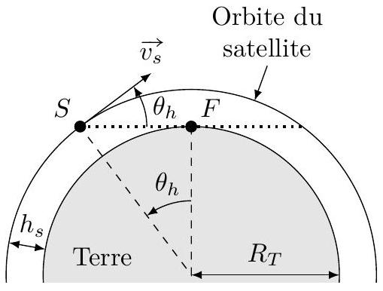
Figure 11 - Schéma du survol d'un flotteur par un satellite (Le schéma n'est pas à l'échelle.)
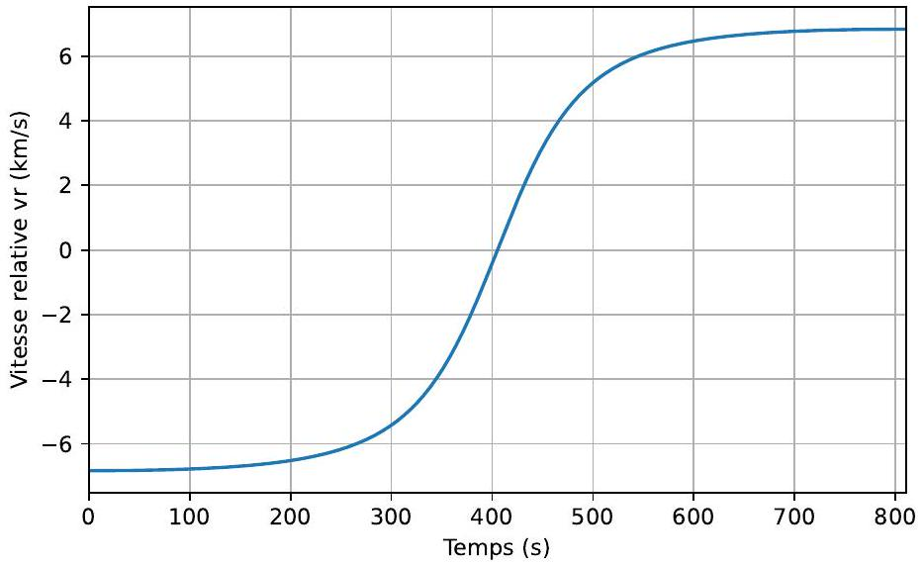
Figure 12 - Tracé de $v_{r}$ en fonction du temps
Le flotteur ne peut communiquer avec le satellite que lorsque celui-ci est au-dessus de sa ligne d'horizon, représentée en pointillés sur la figure 11. Le script python fourni en figure 13 permet le calcul de la vitesse radiale relative $v_{r}=\frac{dSF}{ dt}$ du satellite par rapport au flotteur, en choisissant comme référence du temps l'instant $t=0$ où le satellite apparaît sur l'horizon.
import numpy as np
import matplotlib.pyplot as plt
# Constantes
RT = 6371e3 # Rayon de la Terre en m
hs = 650e3 # Altitude du satellite en m
vs = 7530 # Vitesse du satellite (en m/s)
N = 500 # Nombre d'echantillons
x0, y0 = 0, RT # Position fixe du flotteur
theta_h = #### Champ a completer - 1 ##### # Angle theta_h (en rad)
omega = #### Champ a completer - 2 ##### # Vitesse angulaire (en rad/s)
T = #### Champ a completer - 3 ##### # Duree de la communication (en s)
# Echantillonnage temporel
t = np.linspace(O, T, N)
# Positions du satellite
x_sat = (RT + hs) * np.sin(theta_h - omega * t)
y_sat = (RT + hs) * np.cos(theta_h - omega * t)
# Calcul de la vitesse relative
distances = #### Champ a completer - 4 #####
# Calcul de la vitesse relative
tder = (t[:-1] + t[1:]) / 2
vr = np.diff(distances) / np.diff(t)
# Trace du graphique
plt.plot(tder, vr / 1000)
plt.xlim([0,T])
plt.xlabel('Temps (s)')
plt.ylabel('Vitesse relative vr (km/s)')
plt.grid()
plt.show()
Figure 13 - Script python à compléter
Q45. Indiquer comment compléter les champs numérotés de 1 à 4 , lignes $11,12,13$ et 23 , permettant de calculer l'angle $θ_{h}$ formé entre le vecteur vitesse du satellite et l'horizon à $t=0$, la vitesse angulaire du satellite dans le référentiel géocentrique, la durée pendant laquelle le satellite est au-dessus de l'horizon, ainsi que les distances $SF$ entre le satellite et le flotteur.
Q46. Une fois complété, le script renvoie le tracé proposé en figure 12. Commenter.
III - Communication et localisation du flotteur
Lors de la communication par onde radio entre le flotteur et le satellite, le flotteur se comporte comme une source immobile et le satellite comme un récepteur en mouvement à la vitesse $\vec{v_{k}}(t)$ par rapport au flotteur. On restreint l'étude à une dimension sur la direction ( $Fx$ ) et au cas où le satellite $S$ est déjà passé à la verticale du flotteur $F$. La vitesse du satellite par rapport à $F$ est donc $\vec{v_{k}}(t)=v_{k}(t)\vec{e_{x}}$.
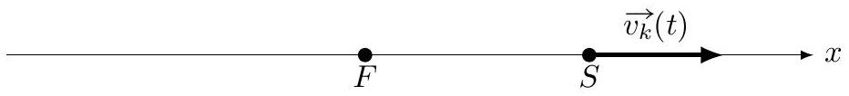
Figure 14 - Schéma du déplacement à 1 dimension du satellite $S$ par rapport au flotteur $F$
On suppose que le champ électrique de l'onde électromagnétique émise par le flotteur en direction du satellite peut s'écrire
$$\vec{E_{i}}(x,t)=E_{0}cos⁡\left(ω_{c}\left(t−\frac{x}{c}\right)+φ\right)\vec{u} \text{ avec } \vec{u}⊥\vec{e_{x}}$$
où $c$ est la vitesse de la lumière dans le vide, $ω_{c}$ la pulsation de l'onde et $φ$ un réel. L'onde est assimilable à une onde se propageant dans le vide.
Q47. Montrer que le champ électrique $\vec{E_{r}}(t)$ reçu par l'antenne du satellite situé en $x(t)=d_{0}+v_{k}t$ a un pulsation $ω_{c}^{′}$ différente de $ω_{c}$ que l'on exprimera en fonction de $ω_{c},v_{k}$ et $c$. Comment appelle-t-on cet effet?
Lors du survol d'un océan, un satellite Kinéis reçoit d'un flotteur en mer un signal dont la fréquence $f$ varie comme représenté en figure 15.
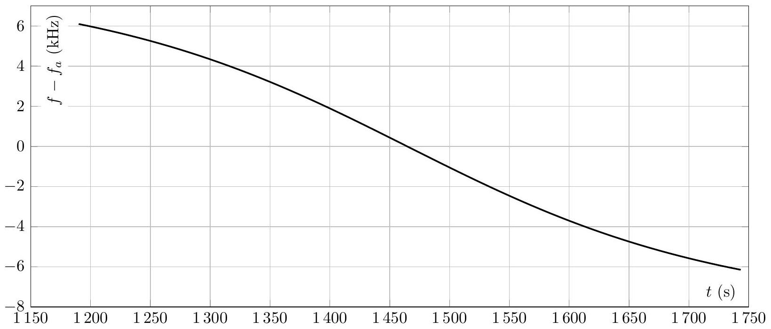
Figure 15 - Évolution de la fréquence d'un signal reçu par un satellite Kinéis, avec $f_{a}=401,650MHz$
Q48. Que peut-on déduire de cet enregistrement?
Données
Données numériques partie A
Accélération de la pesanteur terrestre au niveau du sol Masse volumique de l'eau de mer en surface Pression atmosphérique
$$\begin{matrix} & g=9,81 m⋅{ s}^{−2} \\ & ρ_{0}=1025 kg⋅{ m}^{−3} \\ & P_{atm}=1,01×{10}^{5} Pa\end{matrix}$$
Données numériques partie B
À ${25}^{∘}C$.
Produit ionique de l'eau $K_{e}={10}^{−14}$
Produit de solubilité de ${CaSO}_{4}K_{s1}=2,4×{10}^{−5}$
Produit de solubilité de ${KMnO}_{4}K_{s2}=0,23$
Loi de Kohlrausch $σ=\sum_{i}{ }λ_{i}C_{i}$ avec $σ$ la conductivité de la solution et $λ_{i}$ la conductivité molaire ionique de l'ion d'indice $i$ de concentration $C_{i}$.
Conductivités molaires ioniques
 | $${SO}_{4} ^{2−}$$ | $${MnO}_{4} ^{−}$$ | $${Ca}^{2+}$$ | $$K^{+}$$ | $${HO}^{−}$$ | $$H_{3}O^{+}$$
$$λ_{m}^{∘}\left(mS⋅m^{2}⋅{ mol}^{−1}\right)$$ | 16,0 | 6,13 | 11,9 | 7,35 | 19,8 | 35,0

Données numériques partie C
Constante d'Avogadro
$$N_{A}=6,022×{10}^{23}{ mol}^{−1}$$
Constante de Faraday
$$F=9,65×{10}^{4}C⋅{ mol}^{−1}$$
Masse molaire des nucléons
$$M_{n}=M\left( _{1}^{1}p\right)=M\left( _{0}^{1}n\right)=1,0 g⋅{ mol}^{−1}$$
Extrait du tableau périodique
Élément | Li | O | S | Cl
Numéro atomique | 3 | 8 | 16 | 17
Masse molaire $\left(g⋅{mol}^{−1}\right)$ | 6,93 | 16,0 | 32,1 | 35,5
Électronégativité $χ($ échelle de Pauling $)$ | 0,98 | 3,44 | 2,58 | 3,16

Données thermodynamiques à ${25}^{∘}C$ :
 | $${SOCl}_{2(l)}$$ | $${Li}_{(s)}$$ | $$S_{(s)}$$ | $${SO}_{2( g)}$$ | $${LiCl}_{(s)}$$
$$Δ_{f}H^{∘}\left(kJ⋅{mol}^{−1}\right)$$ | $$−245,0$$ | $$?$$ | $$?$$ | $$−296,8$$ | $$−408,6$$
$$S_{m}^{∘}\left(J⋅{mol}^{−1}⋅{ K}^{−1}\right)$$ | 221,8 | 29,1 | 32,1 | 248,2 | 59,31

Données numériques partie D
Rayon de la Terre
Masse de la Terre
Constante gravitationnelle
Période de rotation sidérale de la Terre
Vitesse de la lumière dans le vide
$$\begin{matrix} & R_{T}=6371 km \\ & M_{T}=5,97×{10}^{24} kg \\ & G=6,67×{10}^{−11}{ m}^{3}⋅{ kg}^{−1}⋅{ s}^{−2} \\ & T_{T}=86164 s \\ & c=299792458 m⋅{ s}^{−1}\end{matrix}$$

